

UM Manuale Utente

TirocinioSmart

|  |  |  |  |
| --- | --- | --- | --- |
| Aniello Carotenuto  Giuseppe Dello Stretto  Rosanna Coccaro |  |  |  |

Sommario

1. Introduzione 3

2. Chi utilizzerà il sistema? 3

2.1 Utente non registrato 3

2.1.1 Studente 4

2.1.2 Delegato aziendale 4

2.1.3 Impiegato ufficio tirocini 4

3. Guida all’invio di una richiesta di iscrizione 5

4. Guida al login di uno studente 8

5. Guida all’invio di una domanda di tirocinio 10

6. Guida alla consultazione delle domande inviate 13

7. Guida alla consultazione dei tirocini in corso 14

7.1 Guida alla consultazione dei tirocini in corso per uno studente 14

7.2 Guida alla consultazione dei tirocini in corso per un delegato aziendale 15

7.3 Guida alla consultazione dei tirocini in corso per un impiegato dell’ufficio tirocini 16

8. Guida al login di un impiegato dell’ufficio tirocini 16

9. Guida alla consultazione delle domande ricevute 18

10. Guida all’approvazione di una domanda di tirocinio 19

11. Guida per respingere una domanda di tirocinio 20

12. Guida alla valutazione delle richieste d’iscrizione 20

12.1 Guida all’approvazione di una richiesta d’iscrizione 21

12.2 Guida al rifiuto di una richiesta d’iscrizione 22

13. Guida alla valutazione delle richieste di convenzionamento 23

14. Guida all’invio di una richiesta di convenzionamento 26

15. Guida al login di un delegato aziendale 29

16. Guida alla consultazione domande ricevute delegato 31

17. Guida all’accettazione di una domanda di tirocinio delegato 32

18. Guida per respingere una domanda di tirocinio 33

19. Guida alla consultazione delle domande inoltrate all’ufficio tirocini 34

20. Guida alla gestione dei progetti formativi 34

20.1 Guida all’aggiunta di un nuovo progetto formativo 34

20.2 Guida all’archiviazione di un progetto formativo 36

# 1. Introduzione

Il sistema che s’intende realizzare parte dall’idea di poter fornire al Dipartimento di Informatica dell’Università degli studi di Salerno una piattaforma per la facile gestione dei tirocini.

TirocinioSmart nasce con lo scopo di poter offrire ausilio a coloro che sono coinvolti nell’ambito dei tirocini: studenti, impiegati dell’ufficio tirocini e aziende convenzionate con l’Università. Il sistema permetterà dunque a studenti e rappresentati aziendali di evitare l’iter burocratico cartaceo e la consegna fisica dei documenti, consentendo di svolgere il tutto attraverso un semplice click del mouse, snellendo anche quello che è il carico di lavoro degli impiegati dell’ufficio tirocini.

Uno studente, quindi, non avrà la necessità di recarsi in ufficio, bensì potrà inviare la sua domanda di tirocinio attraverso il sistema proposto. Allo stesso modo, sarà più semplice per le aziende raggiungere il convenzionamento e gestire le proposte di tirocinio: ad esse sarà infatti fornito un mezzo semplice tramite cui interfacciarsi con Università e studenti interessati.

Il software prodotto offre all’impiegato dell’ufficio tirocini quei servizi atti ad una facile, comoda e veloce gestione del proprio lavoro, consentendogli di gestire le richieste di convenzionamento e le domande di tirocinio in una procedura totalmente informatica.

In sostanza, quindi, l’obbiettivo di TirocinioSmart consiste nell’abbattere l’overhead introdotto dalla burocrazia fortemente presente in un simile ambito.

Il manuale utente ha come scopo quello di fornire agli utenti del sistema una guida alla navigazione della piattaforma, esplorandone le funzionalità.

2. Chi utilizzerà il sistema?

TirocinioSmart si frappone tra uno studente ed un delegato aziendale per fungere da mediatore nell’invio di una domanda di tirocinio; allo stesso tempo, funge da mediatore tra un delegato aziendale ed impiegato dell’Ufficio tirocini per quanto riguarda la stipula della convenzione.

Dunque, andiamo ad analizzare nel dettaglio le figure che potrebbero essere interessate ad utilizzare il sistema specificando ciò che la piattaforma consente essi di fare, agevolando e rendendo di gran lunga “sbrigativa” la pratica dei tirocini.

**2.1 Utente non registrato**

Potremmo navigare all’interno del sistema senza essere registrati alla piattaforma né come studente, né come delegato aziendale, né come impiegato dell’ufficio tirocini.

L’ospite del sistema non può assolvere a nessuna particolare funzionalità, se non consultare le aziende che sono già convenzionate con l’Università o registrarsi alla piattaforma.

Generalmente, quindi, un utente non registrato può:

* Visualizzare la lista delle aziende convenzionate con il dipartimento di informatica dell’Università degli Studi di Salerno
* Visualizzare i progetti formativi proposti da un’azienda selezionata
* Registrarsi al sito come studente
* Registrarsi al sito inviando una richiesta di convenzione all’ufficio tirocini del dipartimento di informatica

**2.2 Utente registrato**

Dal momento in cui un utente del sistema invia una richiesta di iscrizione al sito o una richiesta di convenzionamento, egli non è più un semplice ospite bensì un utente in possesso di credenziali di accesso che gli permetteranno di navigare il sito in funzione della sua figura professionale.

### 2.1.1 Studente

Uno studente invia una richiesta d’iscrizione e l’impiegato dell’ufficio tirocini provvede a validare il suo account verificando che i dati siano effettivamente associati ad uno studente. A questo punto lo studente può accedere a quelle che sono le sue funzionalità.

Generalmente uno studente può:

* Accedere al sito inserendo le proprie credenziali
* Inviare una domanda di tirocinio ad un’azienda convenzionata con il dipartimento di informatica
* Visualizzare lo stato delle domande inviate
* Visualizzare la lista dei suoi tirocini e il relativo stato

### 2.1.2 Delegato aziendale

Un delegato aziendale invia una richiesta di convenzionamento e l’impiegato dell’ufficio tirocini prende in carico la richiesta, che può essere accettata o rifiutata.

Dal momento in cui la richiesta di convenzionamento viene accettata, l’azienda finisce tra le aziende convenzionate con l’Università presenti sulla piattaforma. È quindi possibile visualizzarne i dettagli ed i progetti formativi messi a disposizione.

Generalmente un delegato aziendale assolve a quelle che sono tutte le funzionalità relative all’azienda cui appartiene. Pertanto, un delegato aziendale può:

* Accedere al sito inserendo le proprie credenziali
* Visualizzare l’elenco delle domande di tirocinio giunte all’azienda
* Accettare una domanda di tirocinio da parte di uno studente
* Rifiutare una domanda di tirocinio da parte di uno studente
* Inoltrare una domanda di tirocinio all’ufficio tirocini del Dipartimento di Informatica
* Aggiungere un nuovo progetto formativo tra quelli offerti dall’azienda che rappresenta
* Archiviare un progetto formativo tra quelli offerti dall’azienda che rappresenta

### 2.1.3 Impiegato ufficio tirocini

Per un impiegato dell’ufficio tirocini, le credenziali sono scelte in fase di installazione del sistema: non c’è quindi il bisogno di doversi registrare alla piattaforma.

Generalmente un impiegato dell’ufficio tirocini assolve a quelle che sono tutte le funzionalità relative all’ufficio tirocini del Dipartimento di Informatica per il quale esso lavora. Pertanto, il sistema consente di:

* Accedere al sito inserendo le proprie credenziali
* Accettare una domanda di tirocinio pervenuta da un’azienda
* Rifiutare una domanda di tirocinio pervenuta da un’azienda
* Validare una richiesta d’iscrizione da parte di uno studente
* Accettare una richiesta di convenzionamento pervenuta da un’azienda
* Rifiutare una richiesta di convenzionamento pervenuta da un’azienda
* Visualizzare la lista di tutti gli studenti che stanno conducendo un tirocinio

3. Guida all’invio di una richiesta di iscrizione

Sei uno studente ed hai intenzione di registrarti alla piattaforma. Ti trovi nell’homepage di TirocinioSmart. Puoi inviare una richiesta di iscrizione cliccando sulla voce “REGISTRAZIONE”, evidenziata di seguito:



Il click ti porterà alla pagina di registrazione che cercavi! Seleziona la sezione “STUDENTE”.

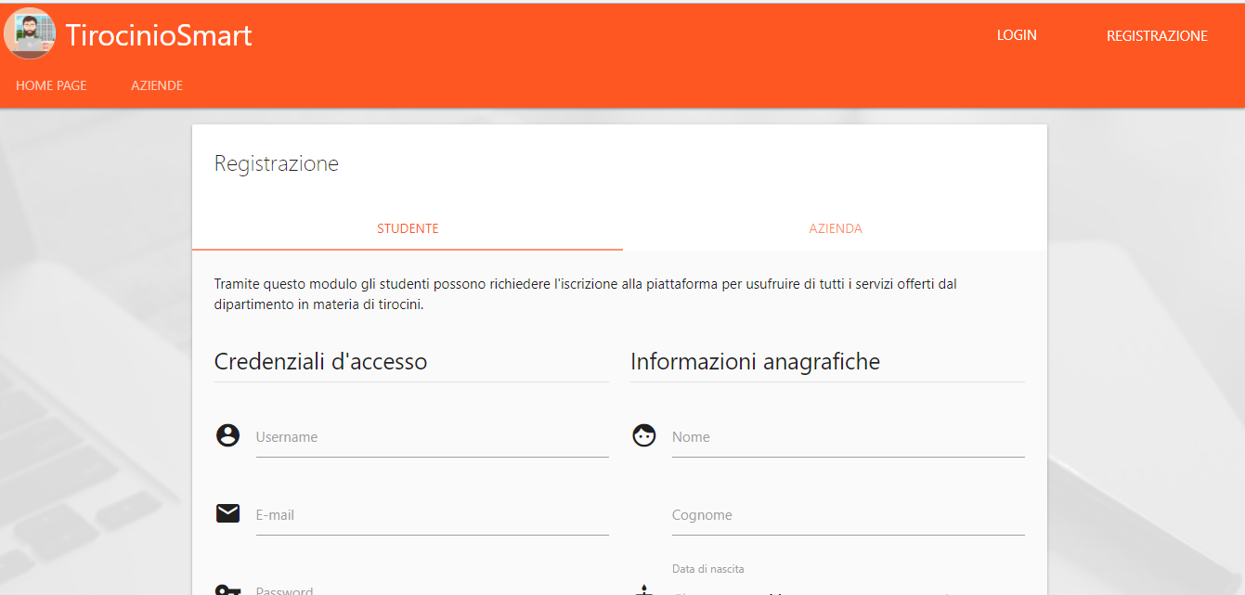

TirocinioSmart ti permette di inserire le tue informazioni a partire dalle credenziali di accesso, alle informazioni anagrafiche. Una volta che hai compilato il modulo, puoi cliccare sulla voce “INVIA”.

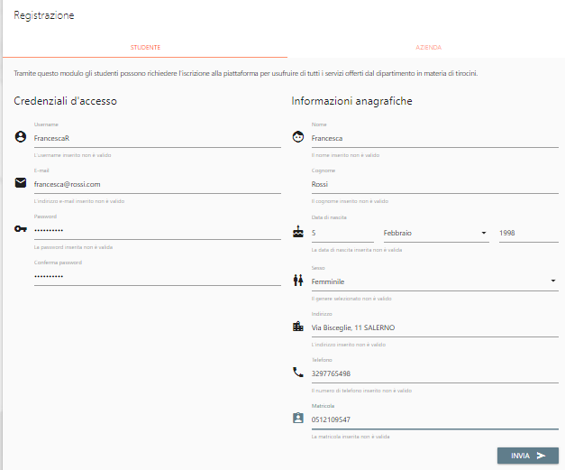

Non aver paura di sottomettere il modulo! TirocinioSmart, in caso di errori, ti sarà indicato dove hai sbagliato, mostrando inoltre una notifica dal contenuto “Richiesta non inviata”.

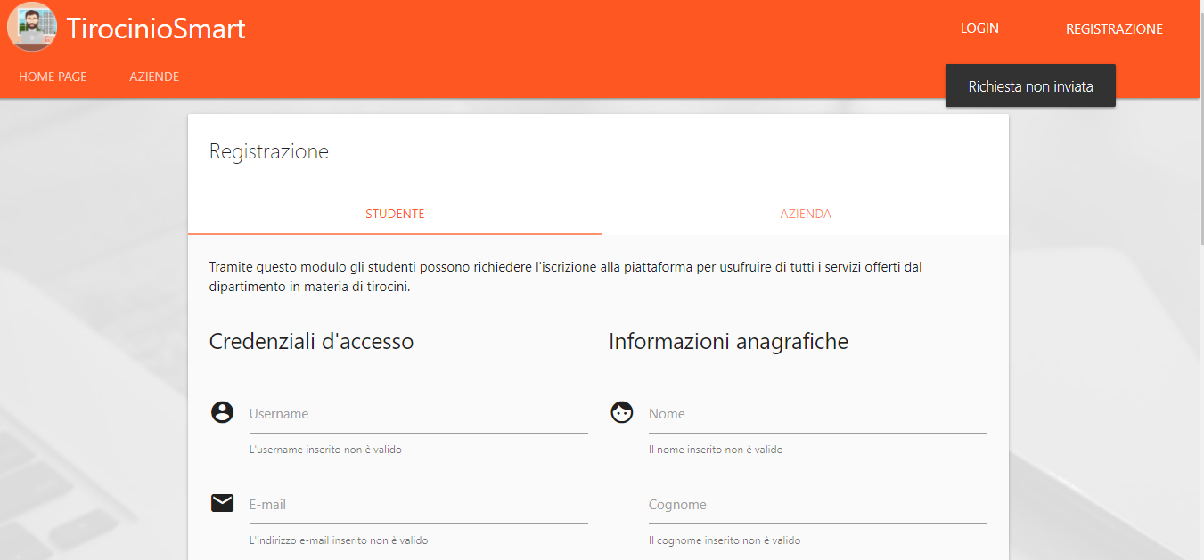

*Notificaì*

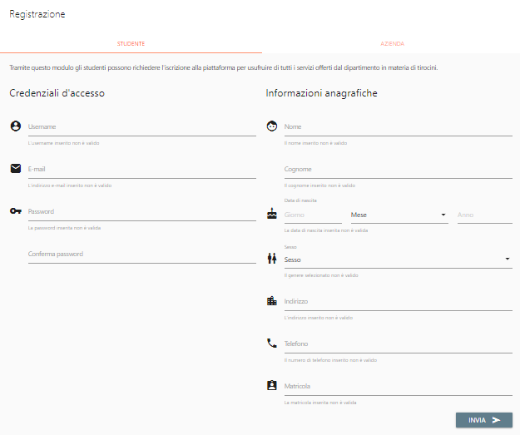

*Questo il caso in cui si prova ad inviare una richiesta d’iscrizione senza aver inserito alcuna*

*informazione. Il sistema mostra per ogni campo, un messaggio di errore.*

Nella compilazione del form, non hai commesso errori? Bravo! TirocinioSmart invia la richiesta di iscrizione mostrandoti una notifica per assicurarti che il tutto sia andato a buon fine.



Il primo STEP è compiuto. Ora aspetta che l’impiegato ti approvi la richiesta d’iscrizione!

4. Guida al login di uno studente

Sei uno studente già registrato alla piattaforma? La tua richiesta d’iscrizione è stata già approvata? Puoi cliccare sulla voce “LOGIN”.



Il click causerà l’apertura del pop-up di login contenente i campi per l’inserimento di username e password.

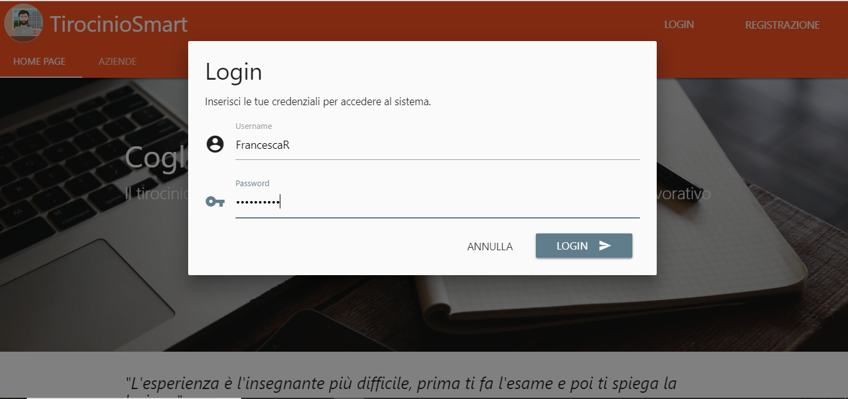

Cliccando sulla voce “LOGIN”, evidenziata nell’immagine riportata sopra, sarai autenticato nel sistema e potrai accedere alle tue funzionalità attraverso la pagina mostrata di seguito.

Ops… Hai inserito le credenziali sbagliate? Non preoccuparti! Il sistema ti informerà dell’errore attraverso un toast e ti inviterà ad inserire nuovamente le credenziali.



Quindi seguirai di nuovo l’iter inserendo le credenziali corrette.

A questo punto, TirocinioSmart ti informa che il login è avvenuto con successo attraverso un toast contenente il testo “Login effettuato con successo”.



Ma se l’impiegato dell’ufficio Tirocini non avesse ancora approvato la tua richiesta d’iscrizione? Cosa succede? Tranquillo! TirocinioSmart ha pensato anche a questa situazione. Quando tenterai di effettuare il login, il sistema non ti permetterà l’autenticazione. In che modo? Te lo mostra la figura in basso!



Il sistema quindi, ti notificherà che la tua richiesta non è stata ancora presa in carico dall’ufficio tirocini, pertanto non potrai ancora eseguire l’accesso.

Ma… l’impiegato avrebbe potuto anche rifiutarla la tua richiesta d’iscrizione. E allora? Il sistema non può permettere di effettuare il login ad un utente che l’Università ha ritenuto un “impostore”!

Beh! Sembra che gli imprevisti siano terminati. Vai ed accedi alla piattaforma!

5. Guida all’invio di una domanda di tirocinio

Sei uno studente, autenticato nel sistema? Puoi consultare l’elenco delle aziende convenzionate con l’Università per selezionarne una a cui inviare la domanda di tirocinio.

Dalla homepage puoi accedere all’aziende attraverso il click sulla voce “Aziende”



Oppure, scorrendo la barra laterale giungerai a questo punto:



Dove potrai selezionare la voce evidenziata che ti porterà alla pagina seguente:

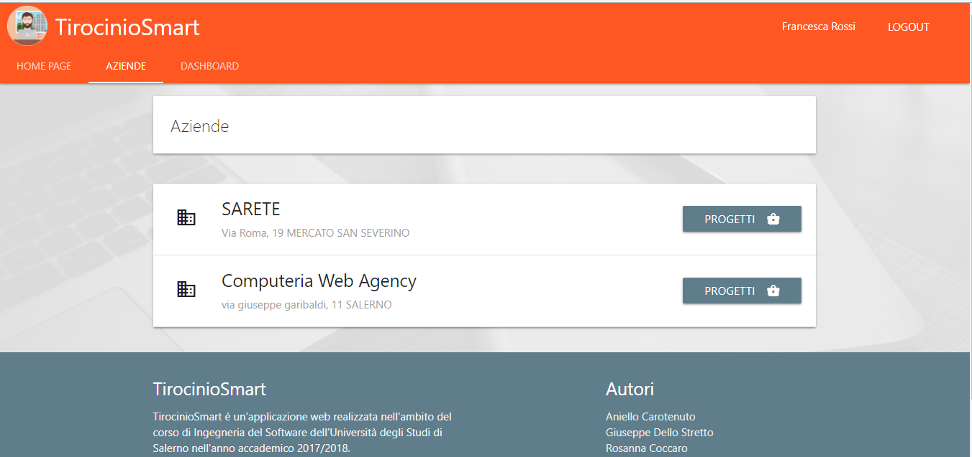

Conosci già una fra le aziende menzionate nell’elenco? Beh, allora puoi visualizzarne tutti i dettagli e soprattutto puoi scoprire maggiori informazioni sui progetti formativi offerti dalla stessa azienda.

È semplice! Seleziona la voce “PROGETTI”.

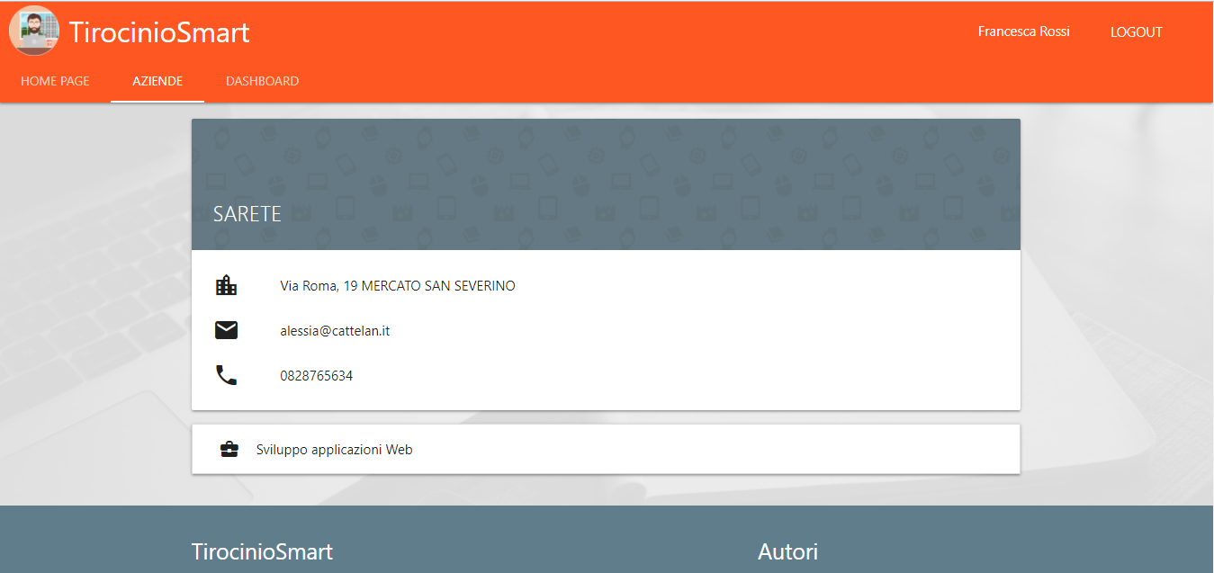

Esegui il click sul progetto formativo, e il sistema ti mostrerà tutte le informazioni che desideri sapere per effettuare la scelta giusta.

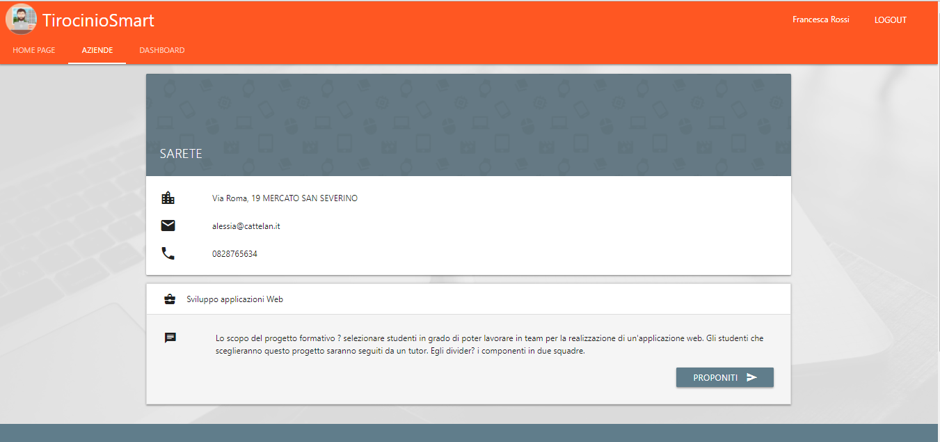

Se sei arrivato a questo punto vuol dire che il progetto formativo è proprio interessante VERO? Il momento è quello giusto per fare questo passo. Invia la domanda di tirocinio eseguendo il click sulla voce “PROPONITI”.

Ti si aprirà un modulo in cui sarà necessario indicare le informazioni relative al tirocinio: durata, numero di CFU e le motivazioni che dovrebbero portare all’attivazione di questo tirocinio.

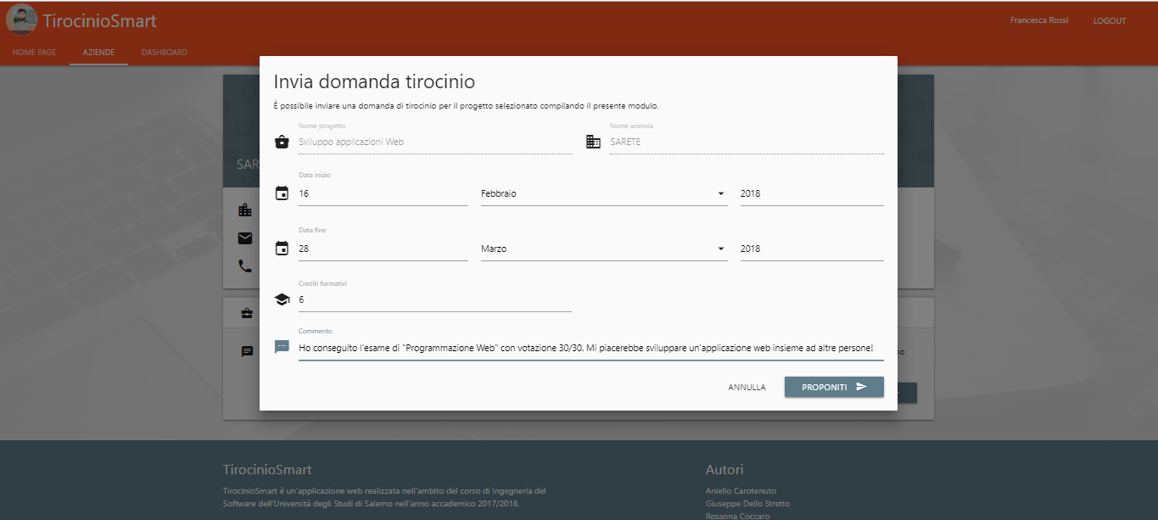

Se sei proprio convinto che questo sia il progetto formativo adatto a te, non aspettare! Una volta compilata la domanda, inviala attraverso il pulsante “PROPONITI”.

Il sistema ti informerà dell’avvenuto invio della domanda attraverso una notifica. Inoltre, TirocinioSmart ti riporterà nella sezione della dashboard personale da cui sarà possibile informarsi riguardo lo stato delle domande di tirocinio inviate.

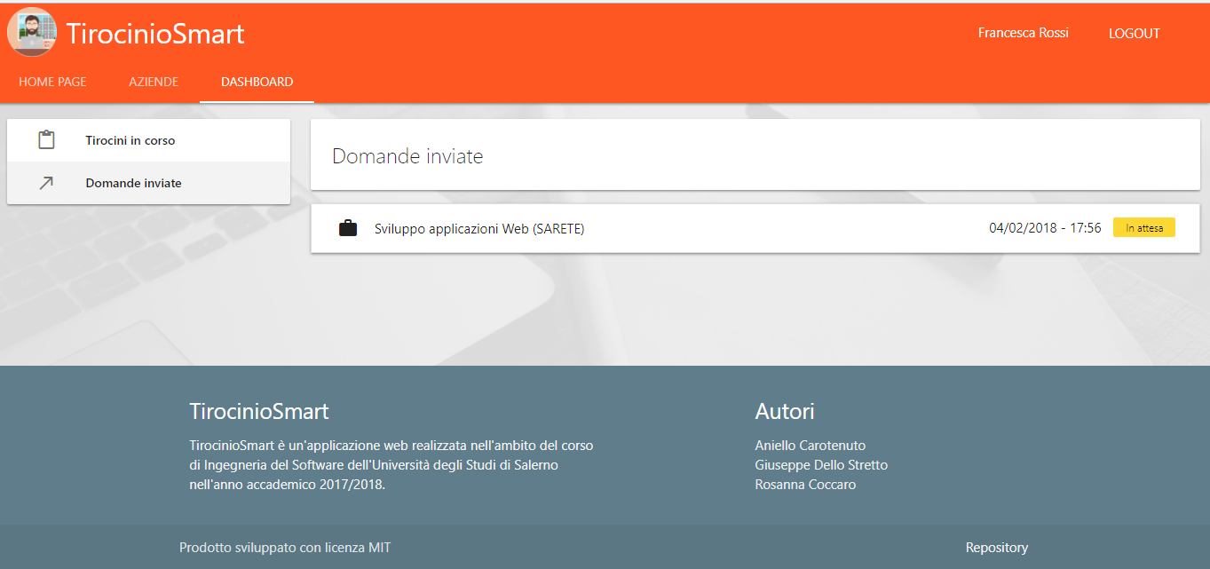

Beh! Ora devi semplicemente sperare che il tuo commento sia stato abbastanza convincente e che azienda e ufficio tirocini accettino la tua domanda.

6. Guida alla consultazione delle domande inviate

Se sei uno studente ed hai inviato almeno una domanda di tirocinio, potrai controllare lo stato delle tue domande dalla sezione “Domande inviate” in qualsiasi momento tu lo ritenga necessario. Ma c’è una cosa che vogliamo precisare: il tuo tirocinio comincerà nella data che hai inserito solo se lo stato della domanda sarà “APPROVATA” dall’ufficio tirocini.

La tua domanda, quindi, passerà per vari stati: In Attesa se l’azienda non ha ancora preso in carico la tua domanda: Accettata se l’azienda ha ritenuto la tua domanda idonea, Rifiutata altrimenti. Se l’azienda accetta la tua domanda, automaticamente la palla passa all’ufficio tirocini che deciderà se APPROVARE o RESPINGERE la domanda.

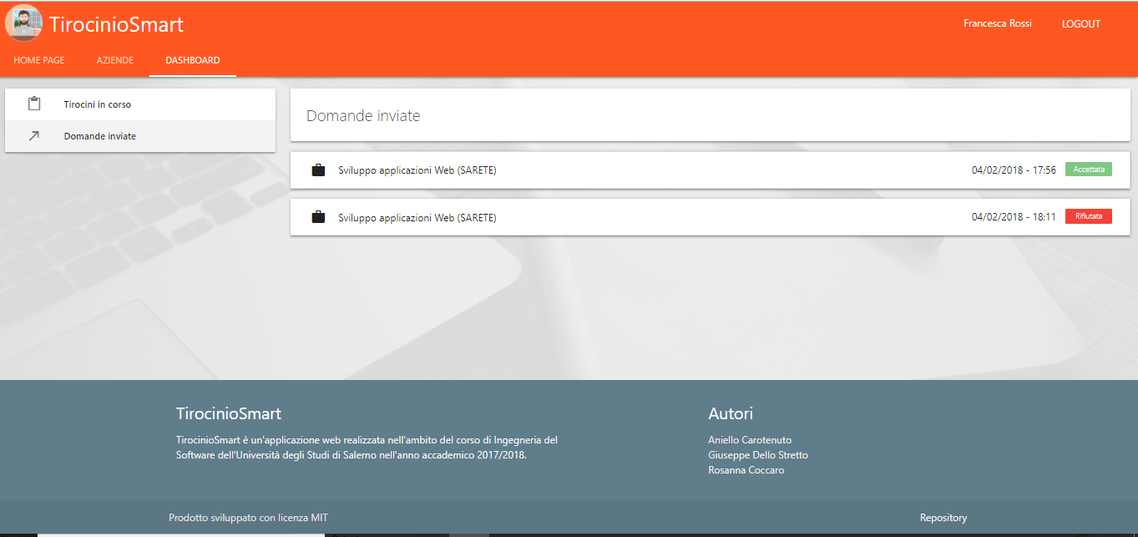

*È il caso in cui tu abbia inviato due domande di tirocinio e una è stata accettata dall’azienda, l’altra è stata rifiutata!*

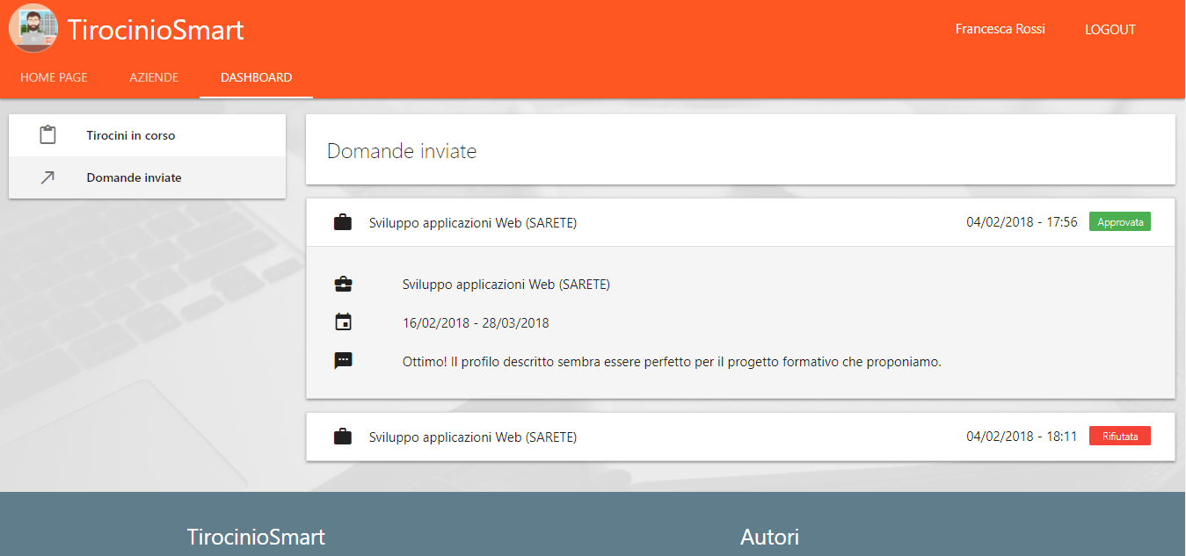*È il caso in cui tu abbia inviato due domande di tirocinio e una è stata approvata dall’ufficio tirocini, l’altra è stata rifiutata!*

7. Guida alla consultazione dei tirocini in corso

Ogni figura coinvolta nell’ambito dei tirocini esterni ha la necessità di restare informato riguardo ai tirocinanti che stanno svolgendo il tirocinio.

Certo, ad un delegato aziendale, interesserà conoscere solo le informazioni riguardanti i tirocini in corso nella sua azienda, mentre un impiegato dell’ufficio tirocini vorrà rimanere aggiornato su tutti i tirocinanti del dipartimento di Informatica dell’Ateneo; uno studente, nel suo piccolo, avrà la necessità di guardare alle informazioni relative ai suoi tirocini attivi.

## 7.1 Guida alla consultazione dei tirocini in corso per uno studente

Se sei uno studente ed hai bisogno di ottenere informazioni riguardo ai tirocini che stai svolgendo attualmente, nessun problema!

TirocinioSmart mette a disposizione tutte le informazioni di cui hai bisogno, nella sezione “Tirocini in corso” della dashboard personale.

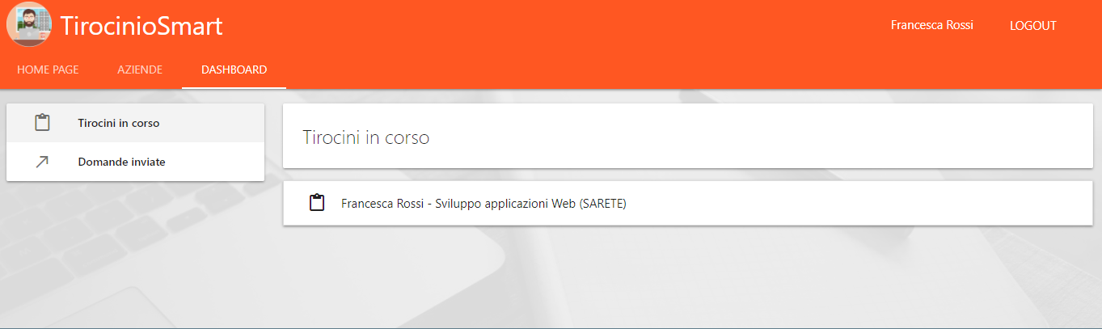

Sarà possibile visualizzare nel dettaglio le informazioni che ti occorrono, eseguendo il semplice click sul tuo tirocinio.

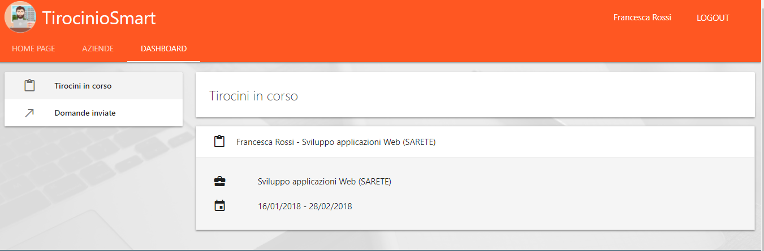

**7.2 Guida alla consultazione dei tirocini in corso per un delegato aziendale**

Se sei un delegato aziendale ed hai bisogno di ottenere informazioni riguardo ai tirocini che si stanno svolgendo attualmente presso l’azienda che rappresenti, nessun problema!

TirocinioSmart mette a disposizione tutte le informazioni di cui hai bisogno, nella sezione “Tirocini in corso” della dashboard personale.

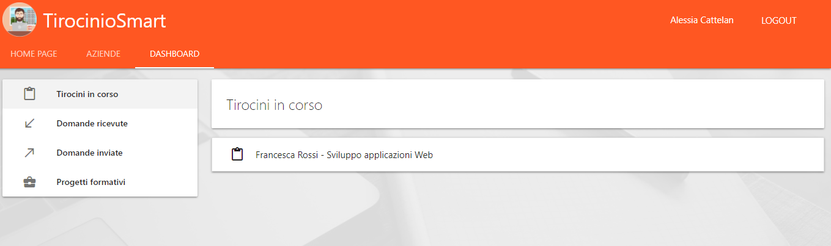

Sarà possibile visualizzare nel dettaglio le informazioni che ti occorrono, eseguendo il semplice click sul tirocinio che t’interessa.

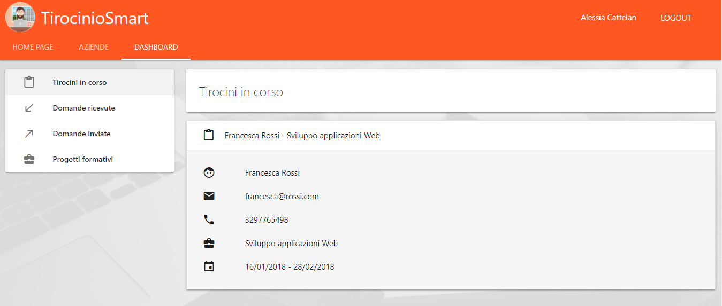

## 7.3 Guida alla consultazione dei tirocini in corso per un impiegato dell’ufficio tirocini

Se sei un impiegato dell’ufficio tirocini ed hai bisogno di ottenere informazioni riguardo ai tirocini che stanno svolgendo attualmente gli studenti iscritti al corso di laurea in Informatica, nessun problema!

TirocinioSmart mette a disposizione tutte le informazioni di cui hai bisogno, nella sezione “Tirocini in corso” della dashboard personale.

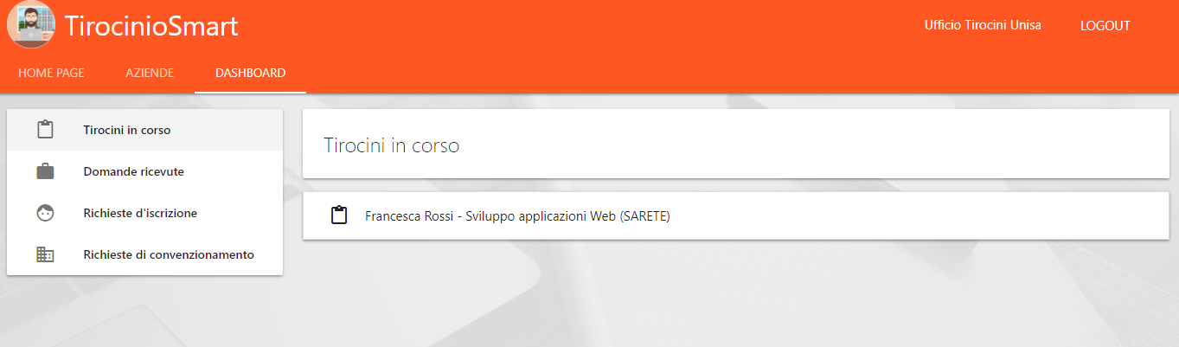

Sarà possibile visualizzare nel dettaglio le informazioni che ti occorrono, eseguendo il semplice click sul tirocinio che t’interessa.

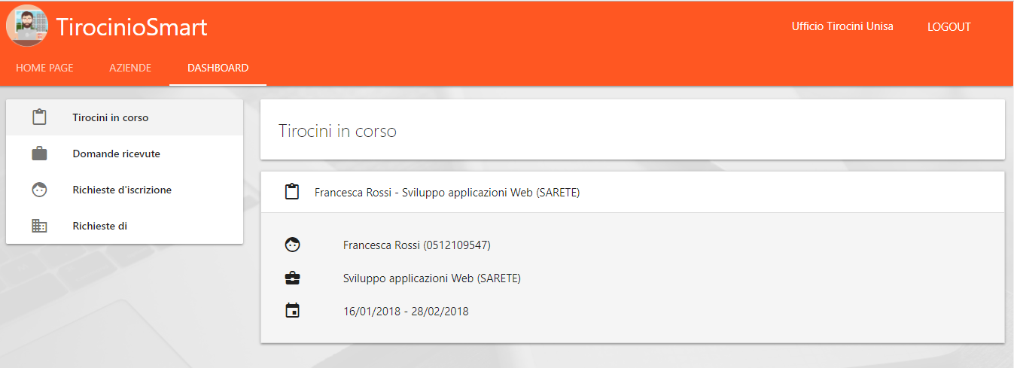

8. Guida al login di un impiegato dell’ufficio tirocini

Sei un impiegato dell’ufficio tirocini? Puoi cliccare sulla voce “LOGIN”.



Il click causerà l’apertura del pop-up di login contenente i campi per l’inserimento di username e password.

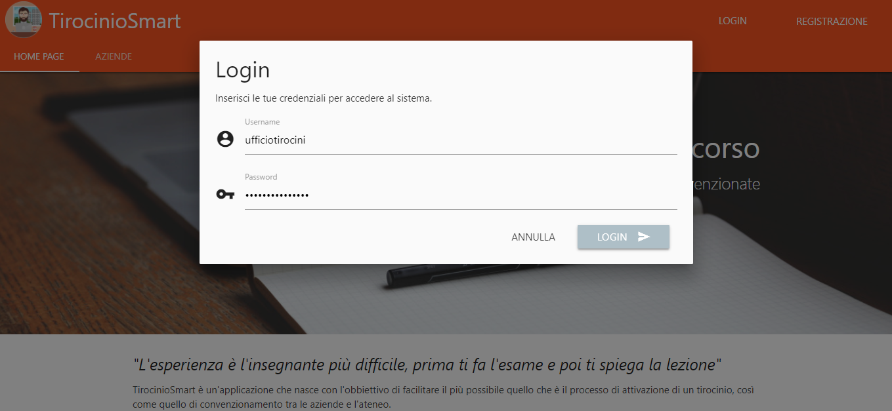

Cliccando sulla voce “LOGIN”, evidenziata nell’immagine riportata sopra, sarai autenticato nel sistema e potrai accedere alle tue funzionalità attraverso la pagina mostrata di seguito.

Ops… Hai inserito le credenziali sbagliate? Non preoccuparti! Il sistema ti informerà dell’errore attraverso un toast e ti inviterà ad inserire nuovamente le credenziali.



Quindi seguirai di nuovo l’iter inserendo le credenziali corrette.

A questo punto, TirocinioSmart ti informa che il login è avvenuto con successo attraverso un toast contenente il testo “Login effettuato con successo”.



Beh! Sembra che tu sia autenticato nel sistema! Dimmi cosa vuoi fare ed io ti dirò come farlo.

9. Guida alla consultazione delle domande ricevute

Sei un impiegato dell’ufficio tirocini, e mi sembra di aver capito che vuoi consultare le domande accettate dall’azienda.

Hai eseguito già l’accesso e ti trovi nella dashboard personale!

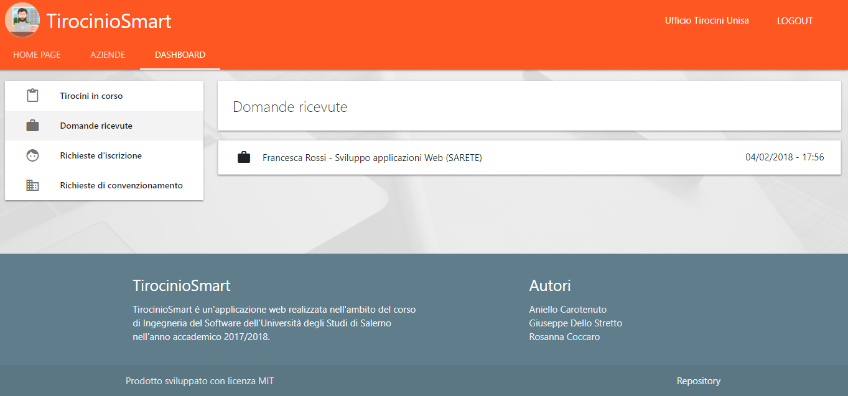

Clicca sulla voce “Domande ricevute” e TirocinioSmart ti mostrerà la lista delle domande in attesa di essere valutate.

10. Guida all’approvazione di una domanda di tirocinio

Sei un impiegato e vuoi approvare una domanda di tirocinio in precedenza accettata dall’azienda. Non devi fare nient’altro che consultare l’elenco delle domande ricevute. Da qui, potrai eseguire il click sulla domanda che intendi approvare:

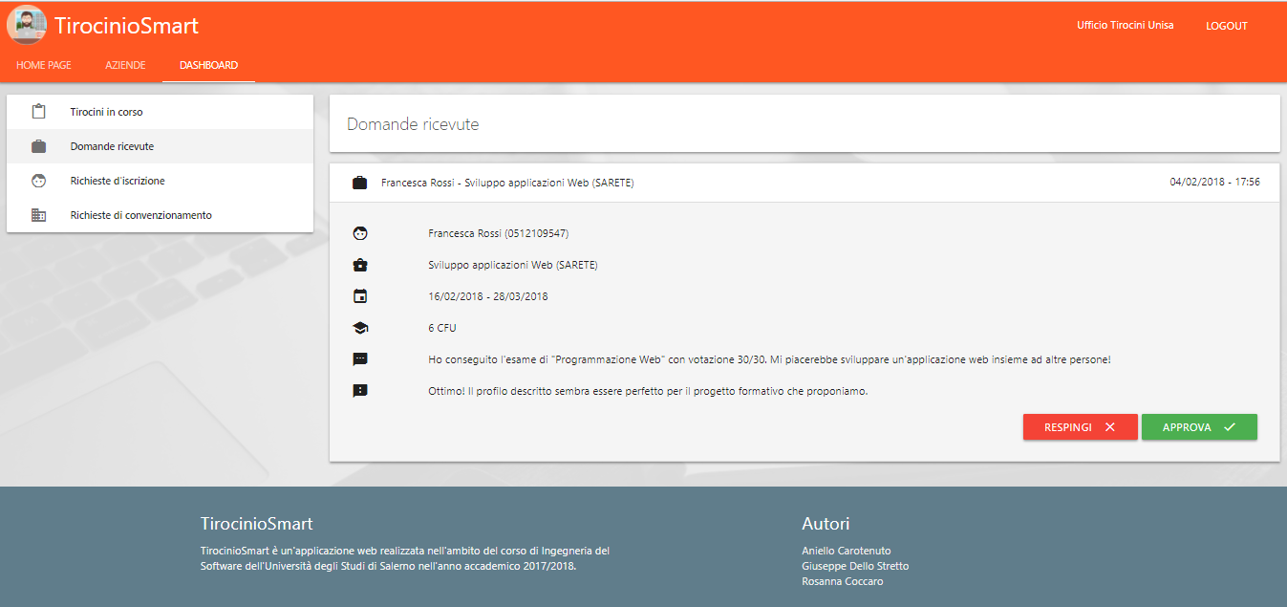

Per ogni domanda, verrà mostrato il pulsante “APPROVA”. Una volta eseguito il click su tale pulsante sarò necessario confermare l’operazione per motivi di sicurezza.

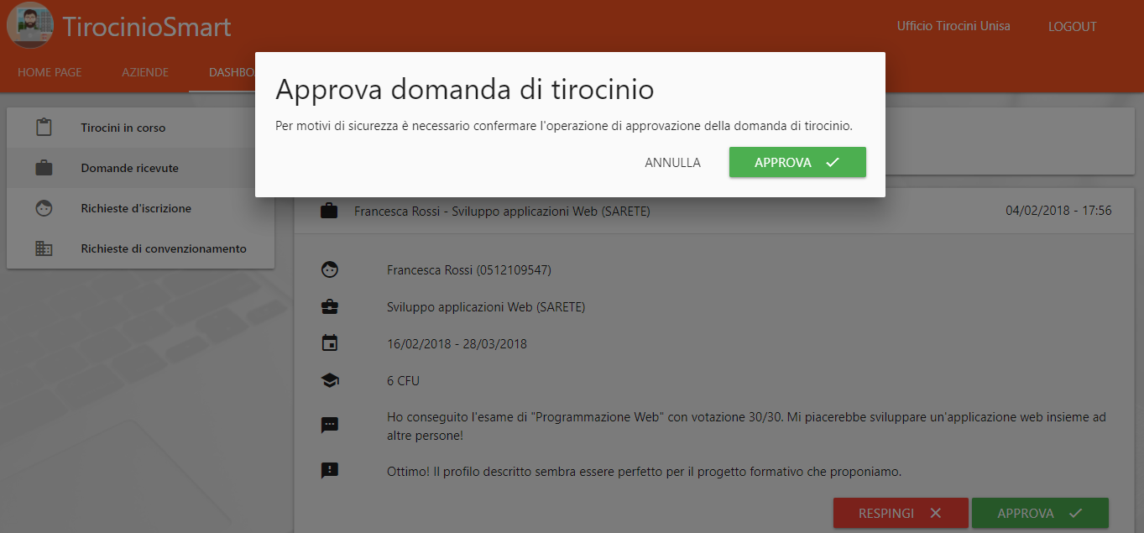

Dopo aver confermato l’operazione, il sistema ti mostrerà una notifica per assicurarti che l’operazione sia andata a buon fine!

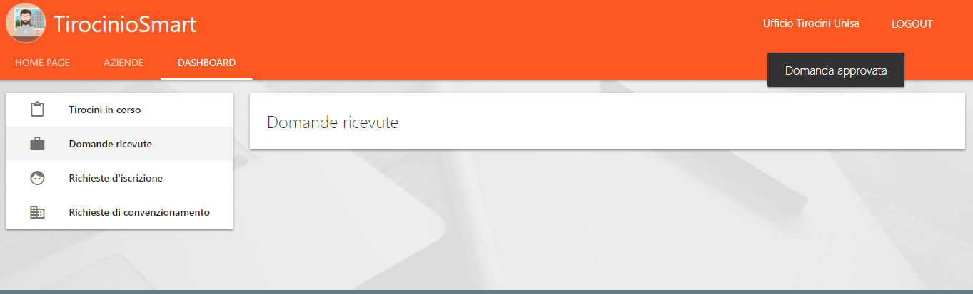

11. Guida per respingere una domanda di tirocinio

Il tutto avviene allo stesso modo dell’approvazione.

Nei dettagli della domanda, è presente il pulsante etichettato “RESPINGI” che ti permetterà di respingerla.



Anche per questa operazione è necessaria la conferma. Inoltre, dovrai specificare il motivo per cui la domanda non è ritenuta idonea.

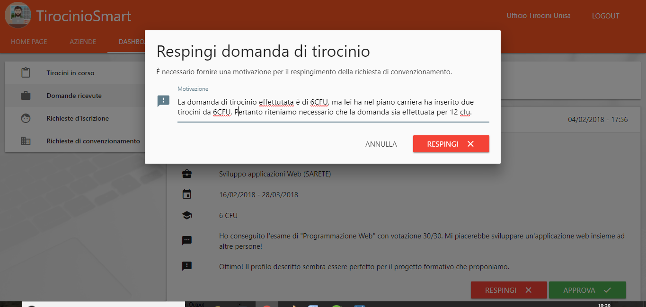

12. Guida alla valutazione delle richieste d’iscrizione

Hai bisogno di approvare o rifiutare una richiesta d’iscrizione?

Sei un impiegato dell’ufficio tirocini ed il tuo compito è quello di verificare che il profilo descritto nella richiesta d’iscrizione sia effettivamente uno studente iscritto al corso di laurea in Informatica.

Innanzitutto però, devi accedere all’elenco delle richieste d’iscrizione in attesa di essere approvate o rifiutate. In che modo? Semplice, dalla dashboard personale potrai accedere alla sezione “Richieste di iscrizione”.

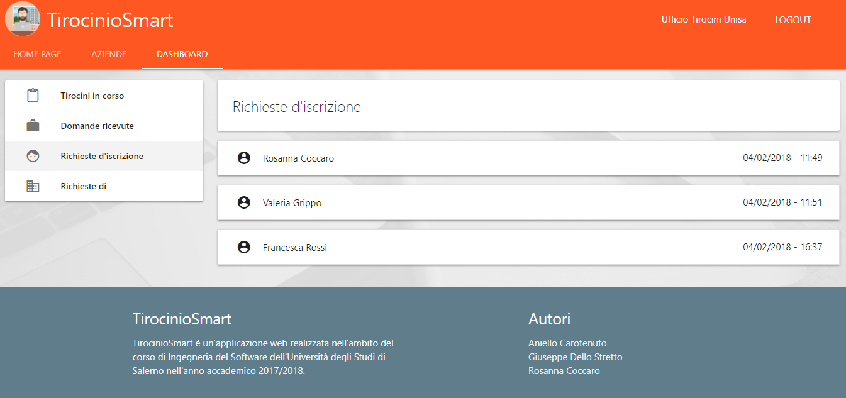

## 12.1 Guida all’approvazione di una richiesta d’iscrizione

Una volta verificata la veridicità della richiesta d’iscrizione puoi proseguire con l’approvazione.

Prima però devi visualizzare l’elenco delle richieste d’iscrizione e per farlo segui le istruzioni fornire sopra.

Ora? Beh! Clicca sulla richiesta d’iscrizione che vuoi approvare!

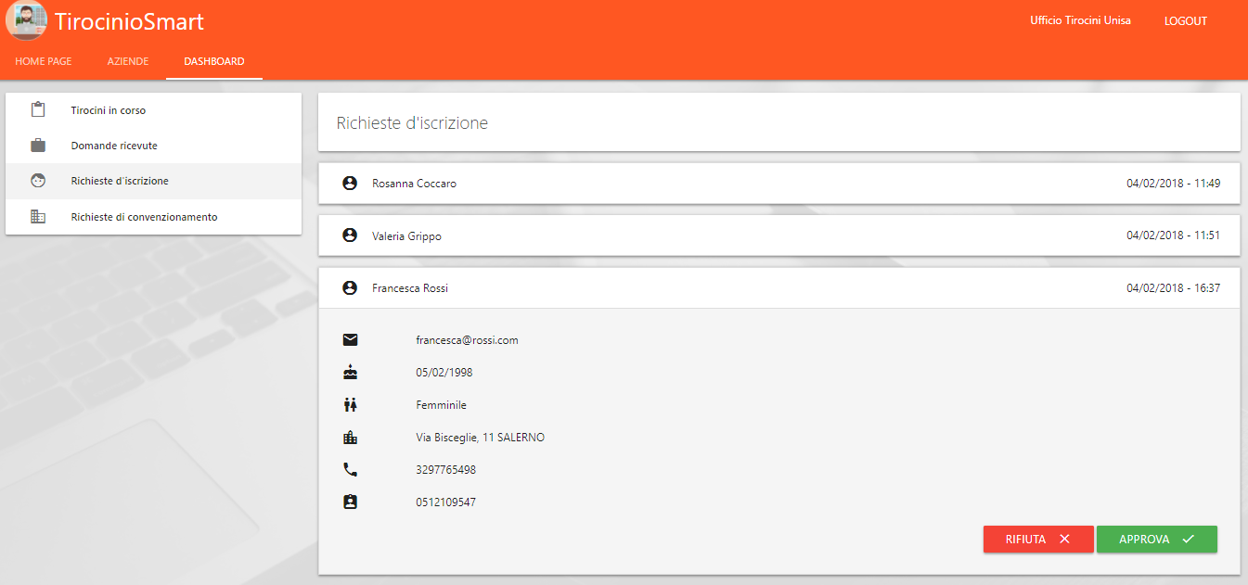

Troverai un pulsante etichettato “APPROVA”! Basterà un semplice click e la tua richiesta sarà approvata, ma prima dovrai confermare l’operazione!

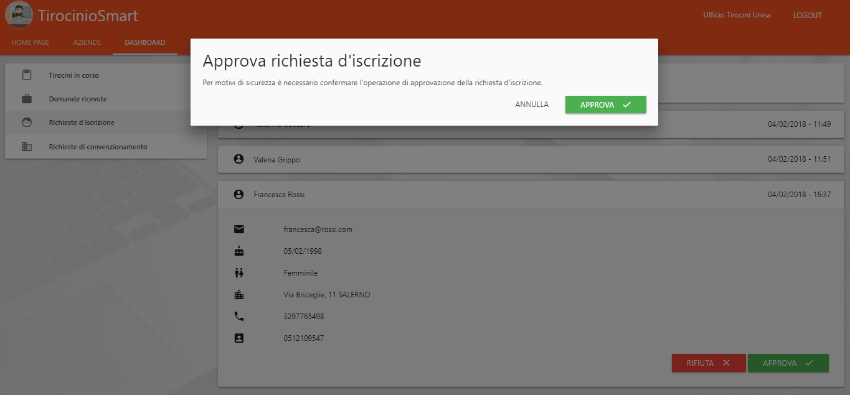

Riceverai una notifica che ti informa dell’avvenuta esecuzione dell’operazione.

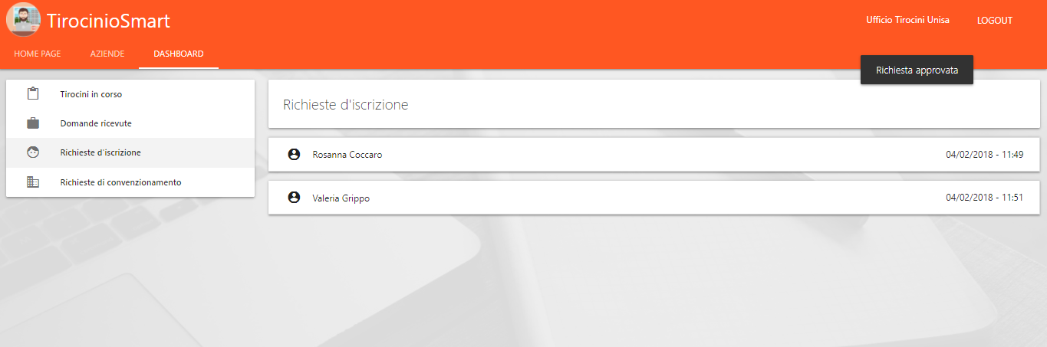

## 12.2 Guida al rifiuto di una richiesta d’iscrizione

Ops… Ti sei accorto che il profilo identificato nella richiesta d’iscrizione descrive un vero e proprio impostore? Allora devi proprio rifiutarla questa richiesta, e fallo in fretta!

Prima però devi visualizzare l’elenco delle richieste d’iscrizione e per farlo segui le istruzioni fornite all’inizio del paragrafo.

Ora? Beh! Clicca sulla richiesta d’iscrizione che vuoi rifiutare



Troverai un pulsante etichettato “RIFIUTA”! Basterà un semplice click e la tua richiesta sarà rifiutata, ma prima dovrai confermare l’operazione fornendo una motivazione!

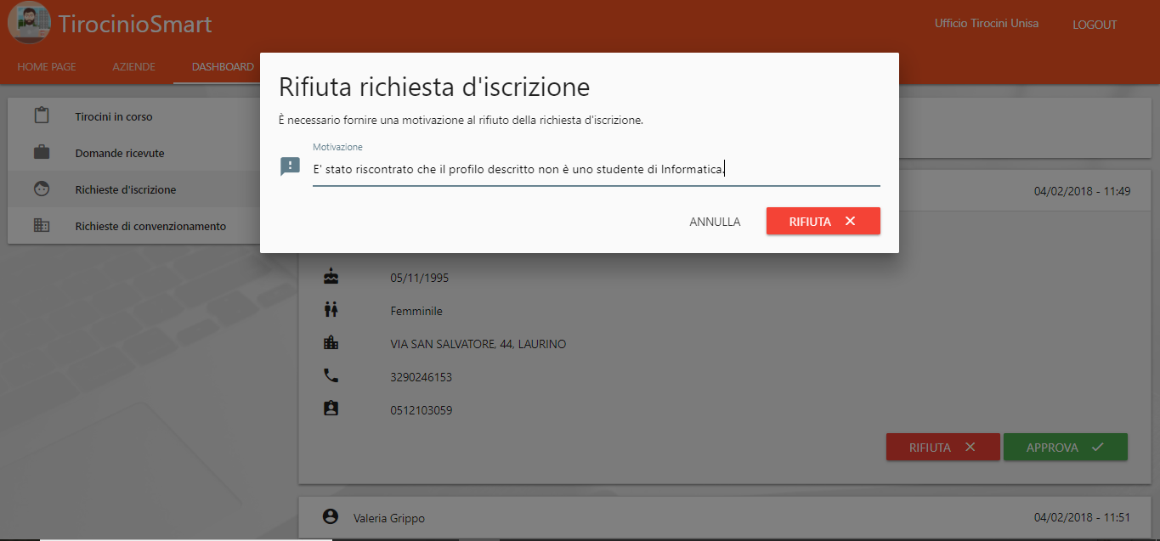

Riceverai una notifica che ti informa dell’avvenuta esecuzione dell’operazione.

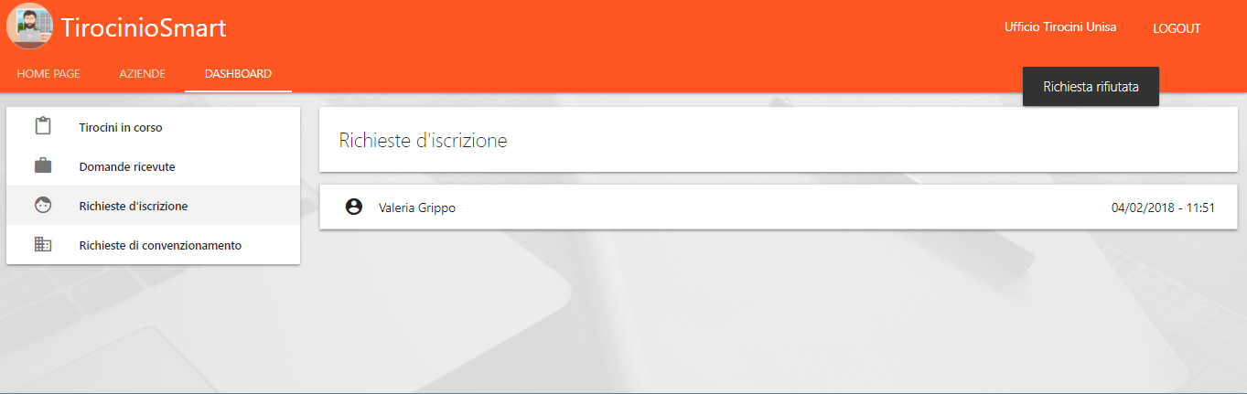

13. Guida alla valutazione delle richieste di convenzionamento

Hai bisogno di approvare o rifiutare una richiesta di convenzionamento?

Sei un impiegato dell’ufficio tirocini ed il tuo compito è quello di valutare se la richiesta di convenzionamento proviene da un’azienda valida ad accogliere nuovi tirocinanti per far vivere loro un’esperienza lavorativa unica.

Innanzitutto devi accedere all’elenco delle richieste di convenzionamento in attesa di essere approvate o rifiutate. In che modo? Semplice, dalla dashboard personale potrai accedere alla sezione “Richieste di convenzionamento”.

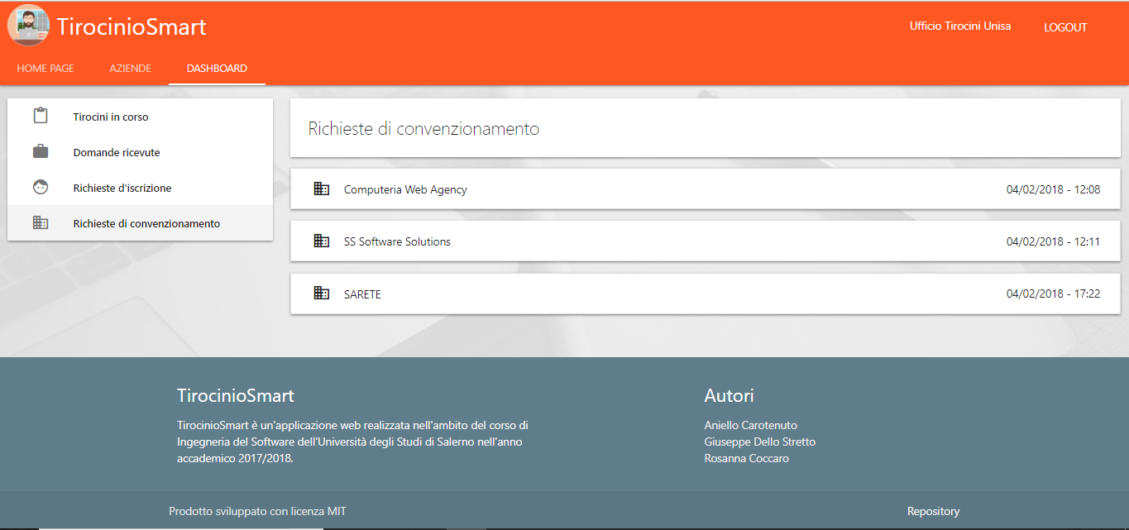

**13.1 Guida all’approvazione di una richiesta di convenzionamento**

Una volta verificata la validità di un’azienda puoi proseguire con l’approvazione della relativa richiesta di convenzionamento.

Prima però devi visualizzare l’elenco delle richieste di convenzionamento e per farlo segui le istruzioni fornire sopra.

Ora? Beh! Clicca sulla richiesta che vuoi approvare!

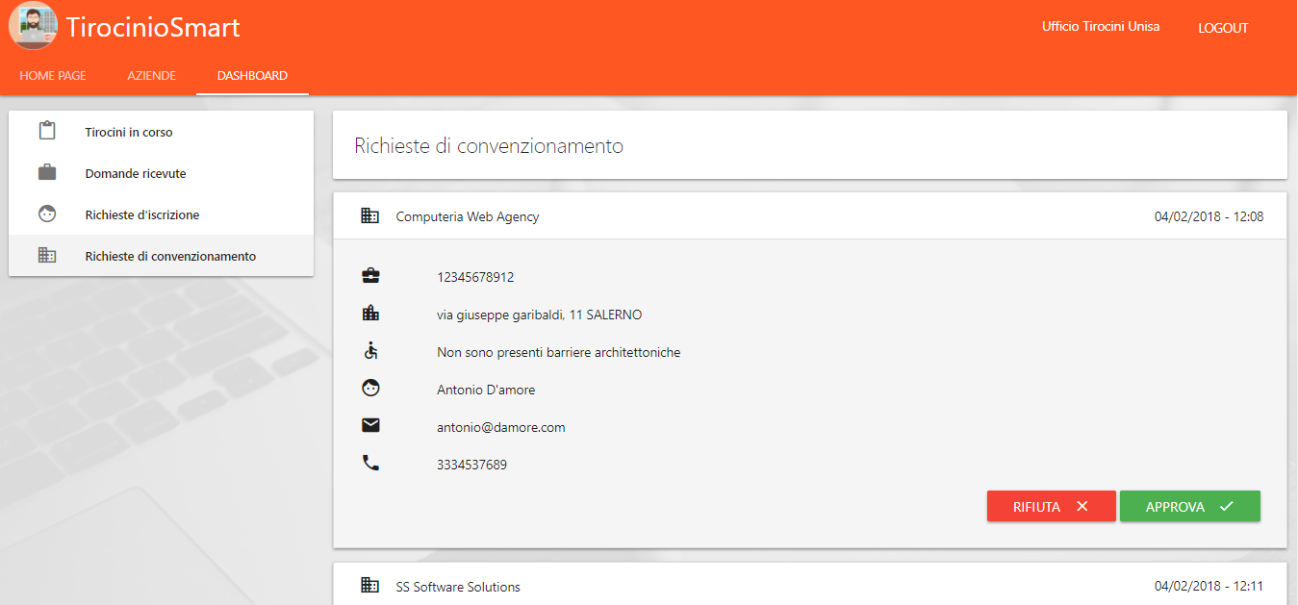

Troverai un pulsante etichettato “APPROVA”! Basterà un semplice click e la tua richiesta sarà approvata, ma prima dovrai confermare l’operazione!

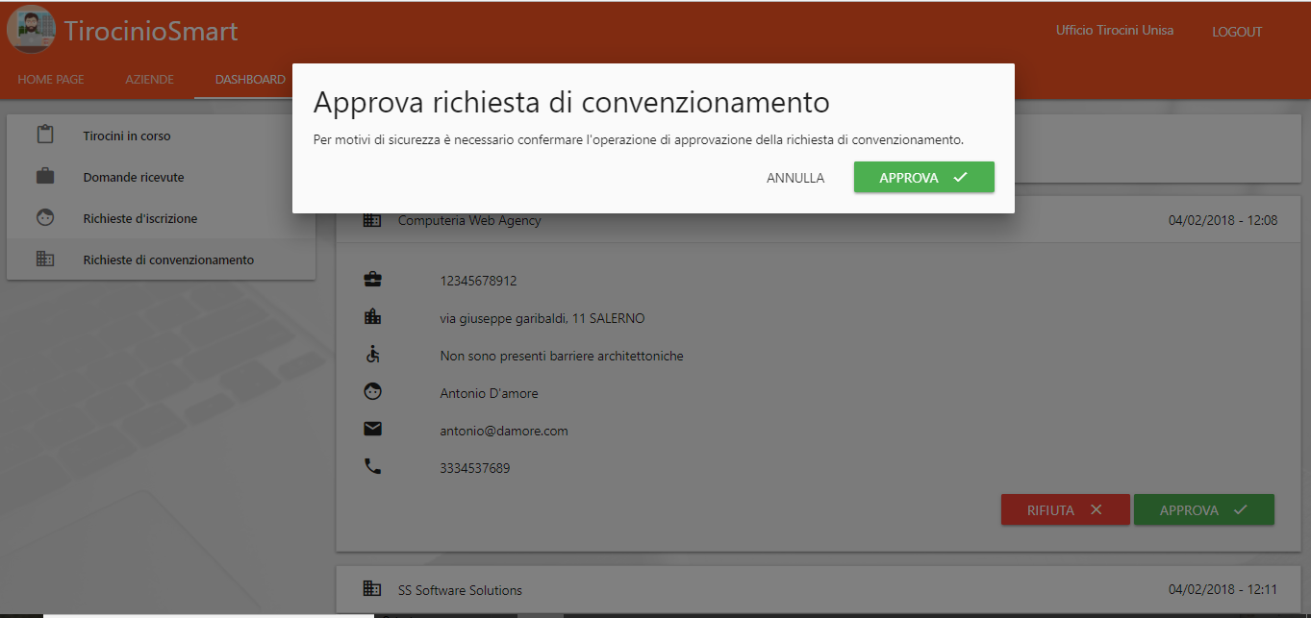

Riceverai una notifica che ti informa dell’avvenuta esecuzione dell’operazione.

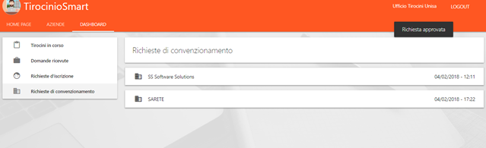

**13.2 Guida al rifiuto di una richiesta di convenzionamento**

Ops… Ti sei accorto che il l’azienda non è molto adatta ad accogliere nuovi tirocinanti. Pertanto, a malincuore, dovrai rifiutare la richiesta di convenzionamento!

Prima però devi visualizzare l’elenco delle richieste di convenzionamento e per farlo segui le istruzioni fornite all’inizio del paragrafo.

Ora? Beh! Clicca sulla richiesta di convenzionamento che vuoi rifiutare



Troverai un pulsante etichettato “RIFIUTA”! Basterà un semplice click e la tua richiesta sarà rifiutata, ma prima dovrai confermare l’operazione fornendo una motivazione!

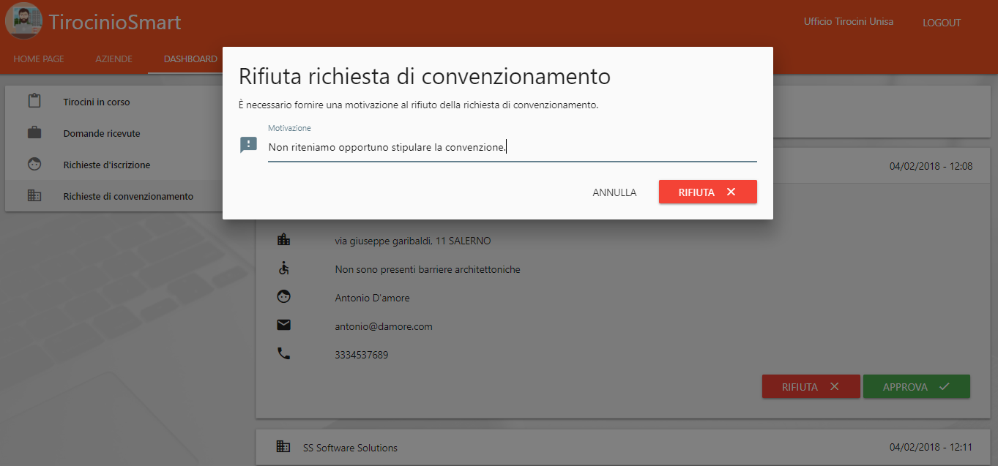

Riceverai una notifica che ti informa dell’avvenuta esecuzione dell’operazione.

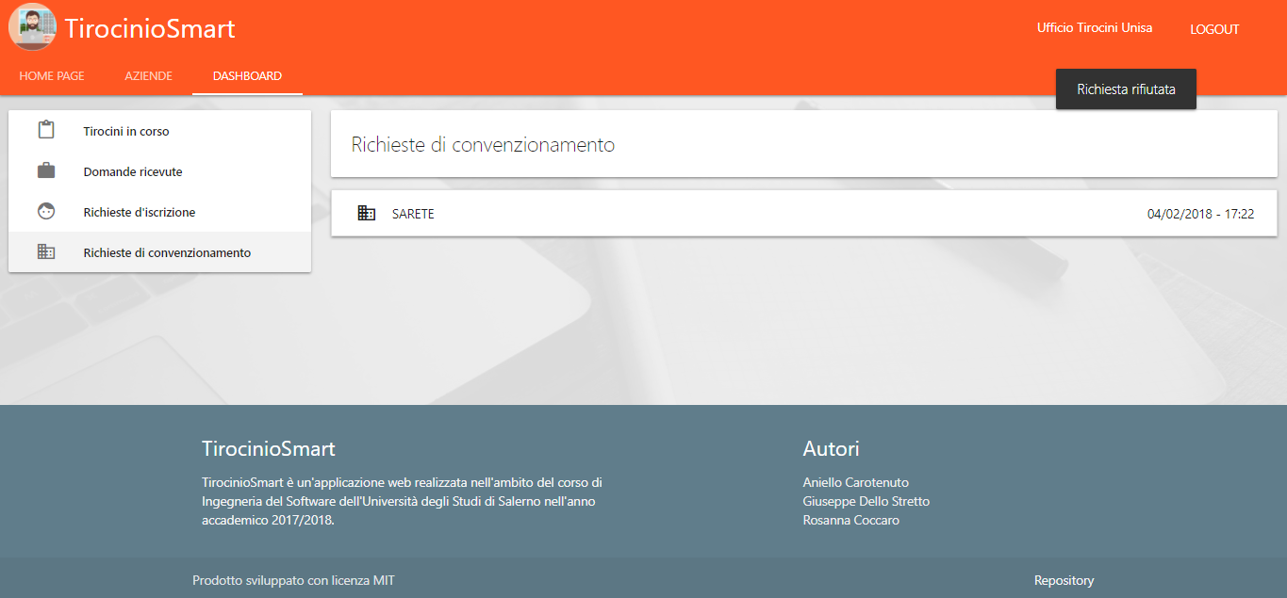

Beh! Il tuo compito finisce qui. Ti abbiamo mostrato tutte le tue funzionalità caro impiegato.

14. Guida all’invio di una richiesta di convenzionamento

Sei uno delegato aziendale ed hai intenzione di registrarti alla piattaforma inviando una richiesta di convenzionamento. Ti trovi nell’homepage di TirocinioSmart.

Puoi inviare una richiesta di convenzionamento cliccando sulla voce “REGISTRAZIONE”, evidenziata di seguito:



Il click ti porterà alla pagina di registrazione che cercavi! Seleziona la sezione “AZIENDA”.

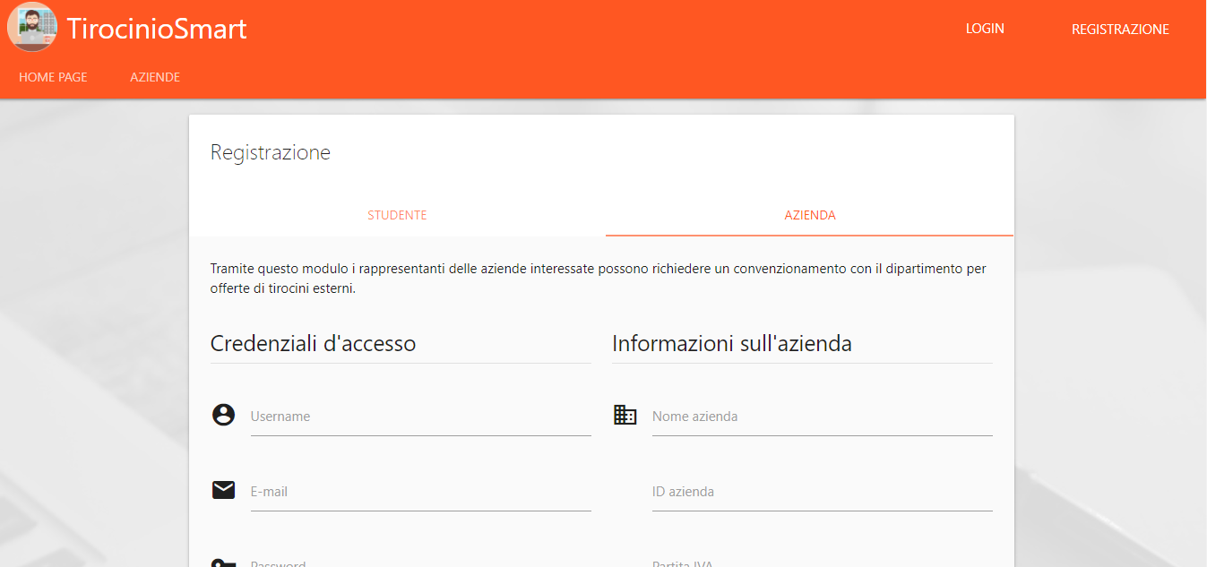

TirocinioSmart suddivide le informazioni dell’azienda dalle informazioni del delegato aziendale. Una volta che hai compilato il modulo, puoi cliccare sulla voce “INVIA”.

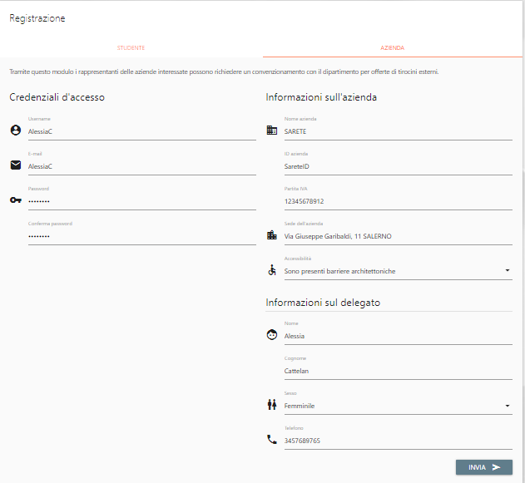

Non aver paura di sottomettere il modulo! TirocinioSmart, in caso di errori, ti indicherà dove hai sbagliato, mostrando inoltre una notifica dal contenuto “Richiesta non inviata”.

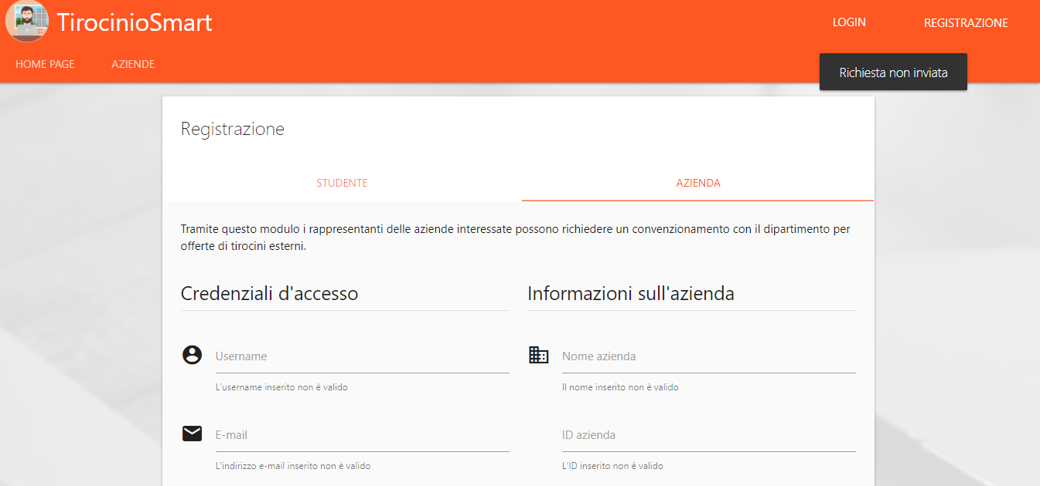

*Notifica*

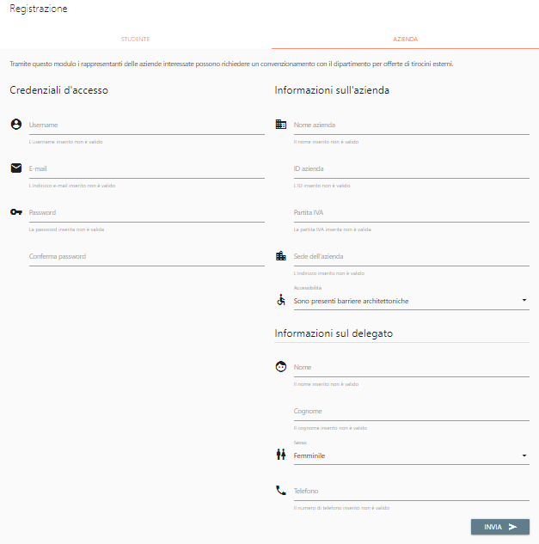

*È questo il caso in cui si prova ad inviare una richiesta d’iscrizione senza aver inserito alcuna informazione. Il sistema mostra  
 per ogni campo, un messaggio di errore.*

Nella compilazione del form, non hai commesso errori? Bravo! TirocinioSmart invia la richiesta di iscrizione mostrandoti una notifica per assicurarti che il tutto sia andato a buon fine.



Il primo STEP è compiuto. Ora aspetta che l’impiegato ti approvi la richiesta di convenzionamento!

15. Guida al login di un delegato aziendale

Sei un delegato aziendale già registrato alla piattaforma? La tua richiesta di convenzionamento è stata già approvata? Puoi cliccare sulla voce “LOGIN”.



Il click causerà l’apertura del pop-up di login contenente i campi per l’inserimento di username e password.

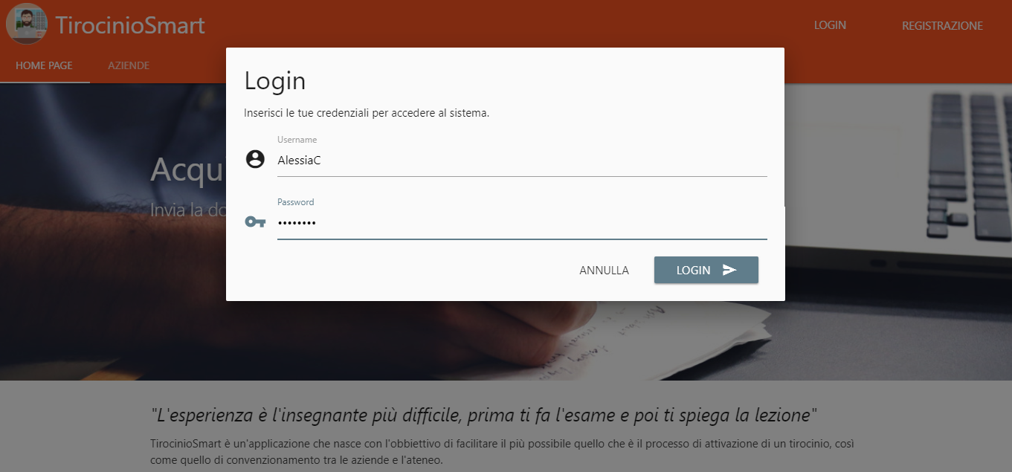

Cliccando sulla voce “LOGIN”, evidenziata nell’immagine riportata sopra, sarai autenticato nel sistema e potrai accedere alle tue funzionalità attraverso la pagina mostrata di seguito.

Ops… Hai inserito le credenziali sbagliate? Non preoccuparti! Il sistema ti informerà dell’errore attraverso un toast e ti inviterà ad inserire nuovamente le credenziali.



Quindi seguirai di nuovo l’iter inserendo le credenziali corrette.

A questo punto, TirocinioSmart ti informa che il login è avvenuto con successo attraverso un toast contenente il testo “Login effettuato con successo”.



Ma se l’impiegato dell’ufficio Tirocini non avesse ancora approvato la tua richiesta di convenzionamento? Cosa succede? Tranquillo! TirocinioSmart ha pensato anche a questa situazione. Quando tenterai di effettuare il login, il sistema non ti permetterà l’autenticazione. In che modo? Te lo mostra la figura in basso!



Il sistema quindi, ti notificherà che la tua richiesta non è stata ancora presa in carico dall’ufficio tirocini, pertanto non potrai ancora eseguire l’accesso.

Ma… l’impiegato avrebbe potuto anche rifiutarla la tua richiesta di convenzionamento. E allora? Il sistema non può permettere di effettuare il login di un delegato la cui azienda non è ritenuta idonea ad ospitare tirocinanti.

Beh! Sembra che gli imprevisti siano terminati. Vai ed accedi alla piattaforma!

16. Guida alla consultazione domande ricevute delegato

Sei un delegato aziendale, e mi sembra di aver capito che vuoi consultare le domande giunte alla tua azienda da parte degli studenti.

Hai eseguito già l’accesso e ti trovi nella dashboard personale!

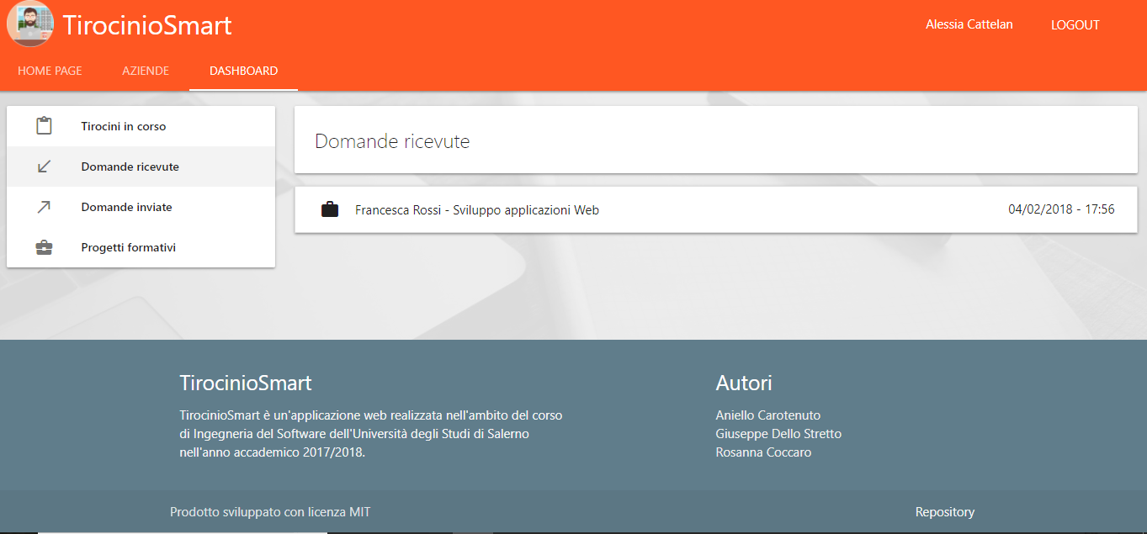

Clicca sulla voce “Domande ricevute” e TirocinioSmart ti mostrerà la lista delle domande in attesa di essere valutate.

17. Guida all’accettazione di una domanda di tirocinio delegato

Sei un delegato aziendale e vuoi accettare una domanda di tirocinio. Non devi fare nient’altro che consultare l’elenco delle domande ricevute. Da qui, potrai eseguire il click sulla domanda che intendi accettare:

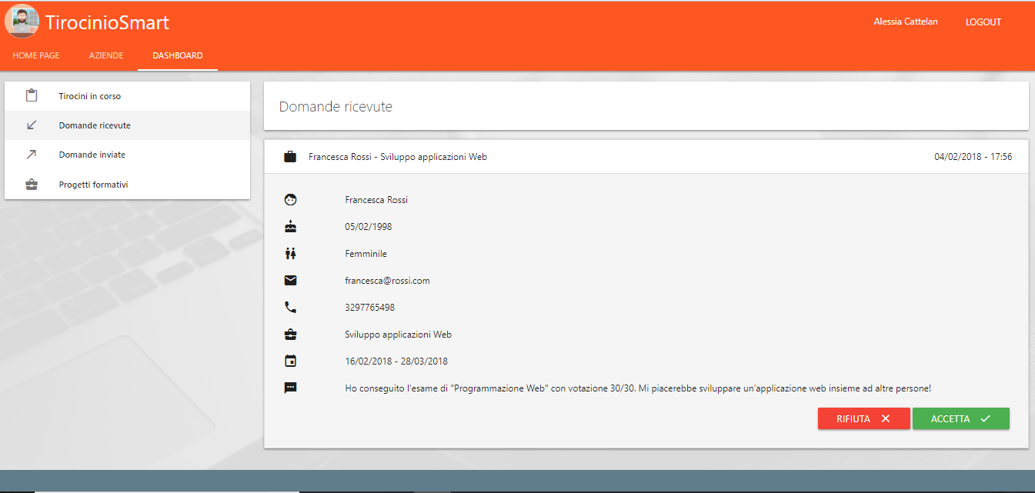

Per ogni domanda, verrà mostrato il pulsante “ACCETTA”. Una volta eseguito il click su tale pulsante sarà necessario confermare l’operazione per motivi di sicurezza.

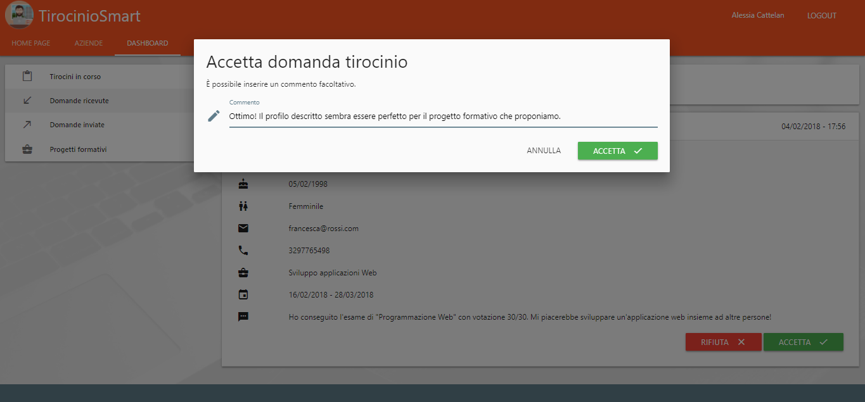

Dopo aver confermato l’operazione, il sistema ti mostrerà una notifica per assicurarti che l’operazione sia andata a buon fine!

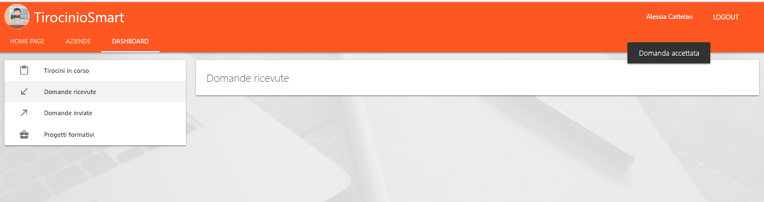

18. Guida per respingere una domanda di tirocinio

Il tutto avviene allo stesso modo dell’accettazione.

Nei dettagli della domanda, è presente il pulsante etichettato “RIUFIUTA” che ti permetterà di respingerla.



Anche per questa operazione è necessaria la conferma. Inoltre, dovrai specificare il motivo per cui la domanda non è ritenuta idonea.

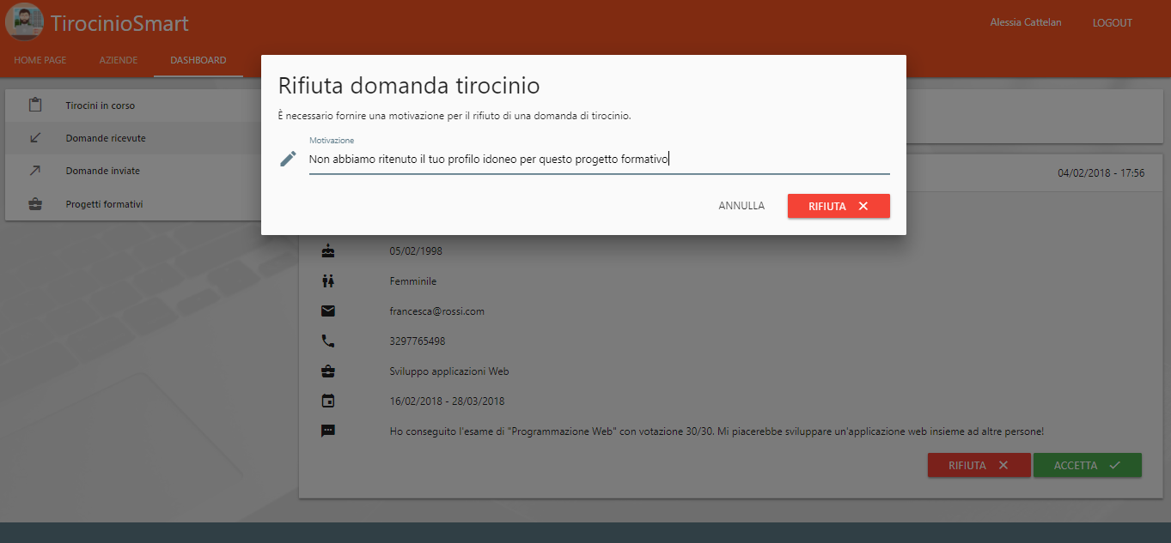

TirocinioSmart ti mostrerà una notifica per informarti dell’operazione avvenuta con successo.

19. Guida alla consultazione delle domande inoltrate all’ufficio tirocini

Se sei un delegato aziendale ed hai inoltrato delle domande di tirocinio all’ufficio tirocini, potrai controllarne lo stato nela sezione “Domande inviate” in qualsiasi momento tu lo ritenga necessario. Ma c’è una cosa che vogliamo precisare.

Le domande inoltrate si troveranno nello stato *In Attesa* se l’impiegato dell’ufficio tirocini non ha ancora preso in carico le domande: *Approvata* se l’azienda ha ritenuto le domande idonee, Rifiutata altrimenti.

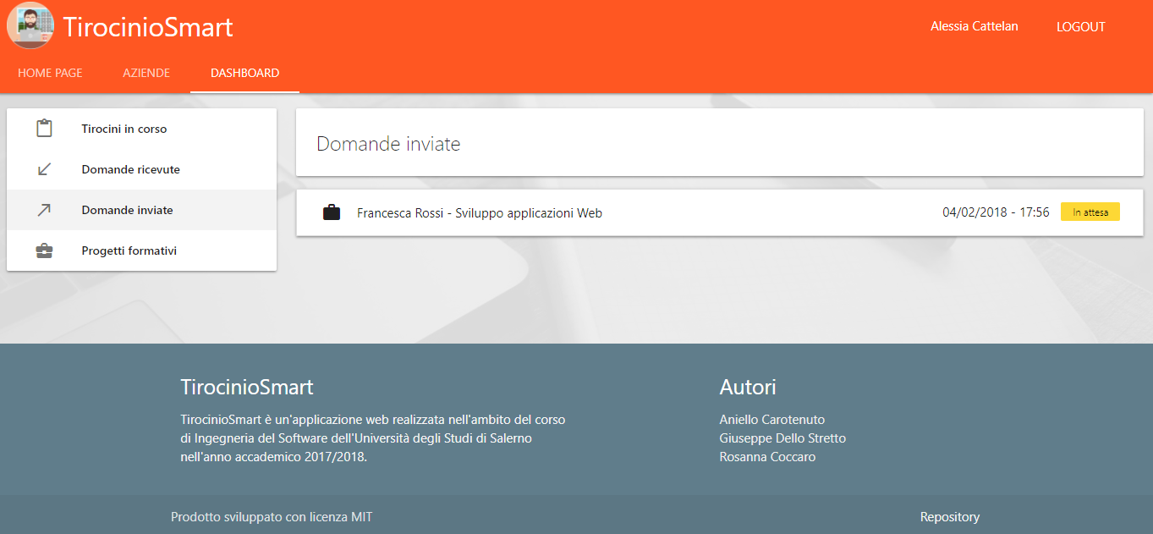

20. Guida alla gestione dei progetti formativi

Ad ogni azienda viene data la possibilità di definire dei progetti formativi visti come percorsi di formazione a cui uno o più studenti possono aderire.

L’azienda, quindi, non definisce un progetto formativo ad-hoc per ogni studente.

## 20.1 Guida all’aggiunta di un nuovo progetto formativo

Hai deciso di aggiungere un nuovo percorso formativo! La strada è molto semplice.

Dalla sezione “Progetti formativi” della tua dashboard puoi aggiungere un nuovo progetto. In che modo? Cliccando sull’icona di seguito evidenziata.

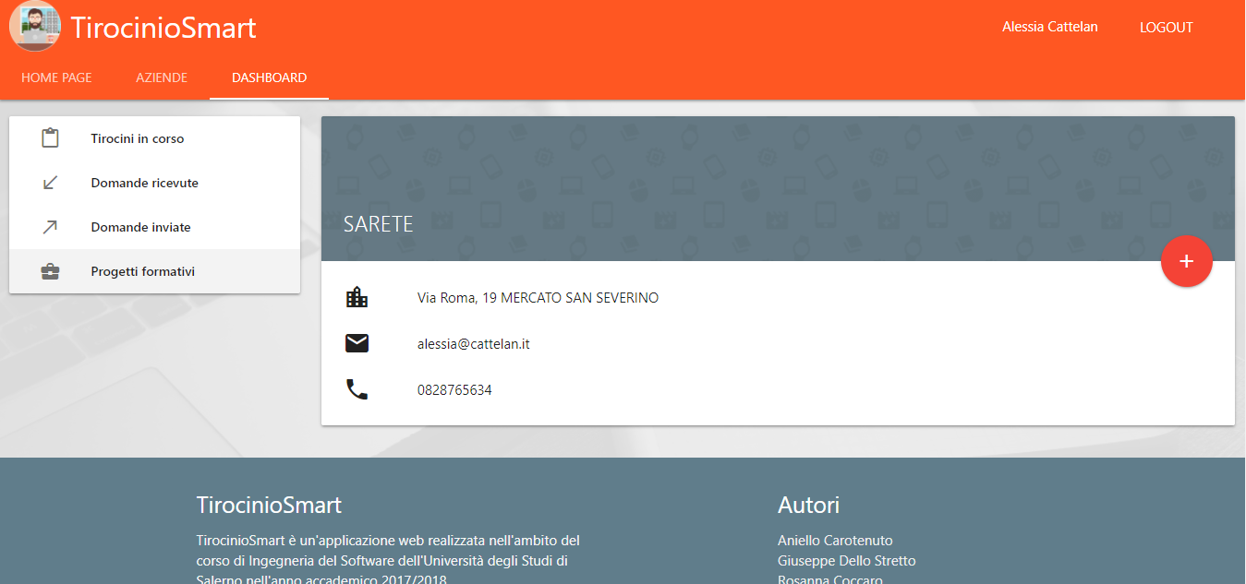

Dopo il click, comparirà un modulo che richiede l’inserimento delle informazioni riguardanti il nuovo progetto.

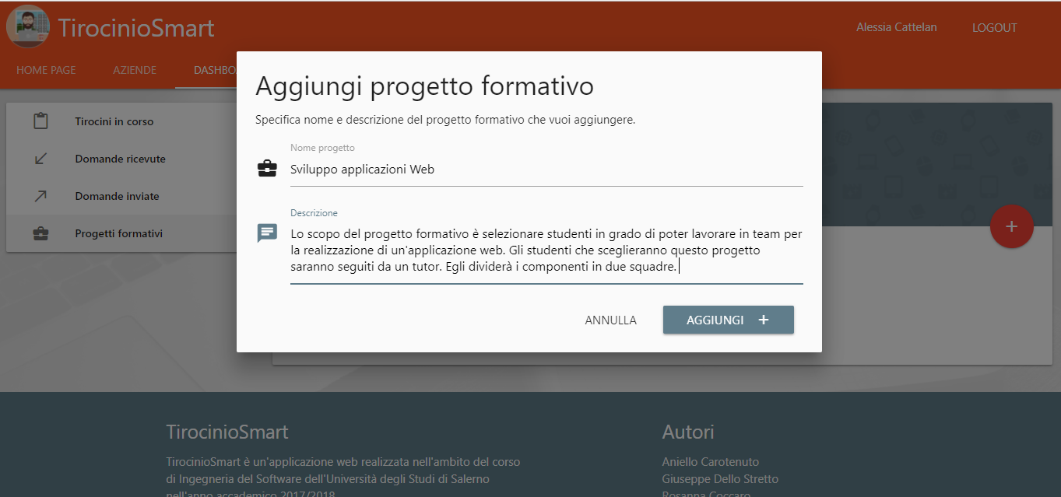

Hai compilato il modulo? Se sei sicuro di voler aggiungere il progetto, esegui il click sulla voce “AGGIUNGI”.

Di conseguenza, ritornando alla pagina precedente, ritroveremo il nuovo progetto appena inserito pronto per essere selezionato dagli studenti interessati.

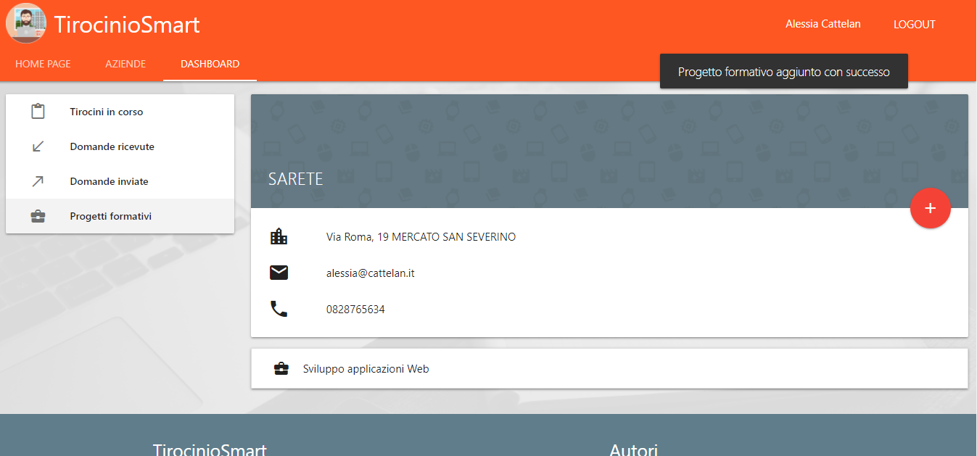

## 20.2 Guida all’archiviazione di un progetto formativo

Hai deciso di archiviare un progetto formativo perché ti sei accorto che tra i tanti studenti, nessuno decide di eleggerlo come preferito! La strada è molto semplice.

Dalla sezione “Progetti formativi” della tua dashboard puoi archiviare un progetto.

